

Samsung Micro RGB Tampil di Billboard Ikonik Dunia: Teknologi TV AI Kini Menyapa Jutaan Mata

Dari Times Square hingga Hong Kong, Micro RGB AI Engine Pro Buktikan Kualitas Warna di Panggung Global

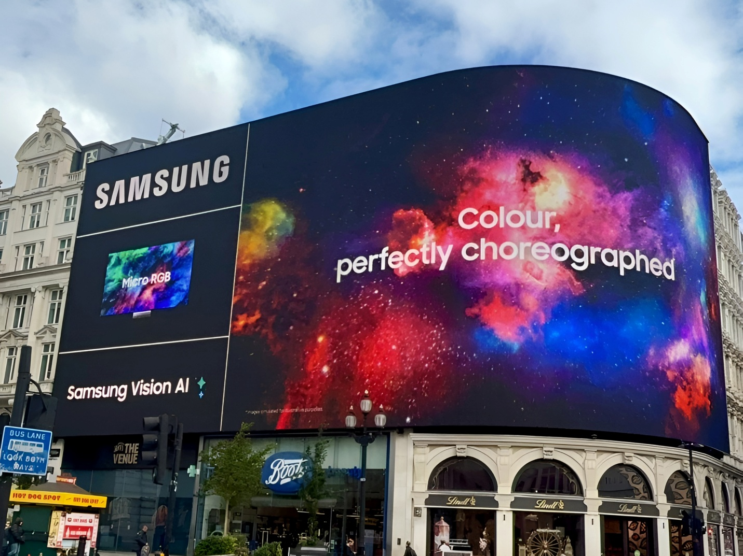
Billboard Samsung Micro RGB di Piccadilly Circus, London, menampilkan visual ledakan warna kosmik dengan tagline “Colour, perfectly choreographed” sebagai bagian dari kampanye global 2026.

SEOUL, Korea - June 14, 2026 Samsung Electronics mengumumkan peluncuran kampanye billboard outdoor global untuk Samsung Micro RGB di sejumlah landmark ikonik dunia. Kampanye ini menjadi bagian dari upaya Samsung memperkenalkan teknologi TV generasi terbaru yang menghadirkan pengalaman menonton lebih cerdas dan imersif melalui dukungan AI.

Kampanye tersebut akan ditayangkan di berbagai lokasi strategis, termasuk Korea Selatan, Times Square di New York, Piccadilly Circus di London, serta Entertainment Building di Hong Kong hingga akhir tahun 2026.

Melalui video kampanye ini, Samsung menyoroti kemampuan utama Micro RGB AI Engine Pro, teknologi yang mengombinasikan kendali warna presisi dengan kecerdasan buatan untuk menghasilkan tampilan yang lebih dalam, kaya warna, dan realistis. Teknologi ini memungkinkan reproduksi warna merah, hijau, dan biru yang lebih akurat sehingga menghadirkan pengalaman visual yang semakin hidup.

Untuk menggambarkan kemampuan tersebut secara visual, Samsung berkolaborasi dengan koreografer internasional Sergio Reis dalam sebuah pertunjukan hip-hop berskala besar. Pertunjukan ini merepresentasikan jutaan titik cahaya merah, hijau, dan biru yang bekerja selaras dengan AI untuk menghasilkan kualitas gambar yang optimal di berbagai jenis konten.

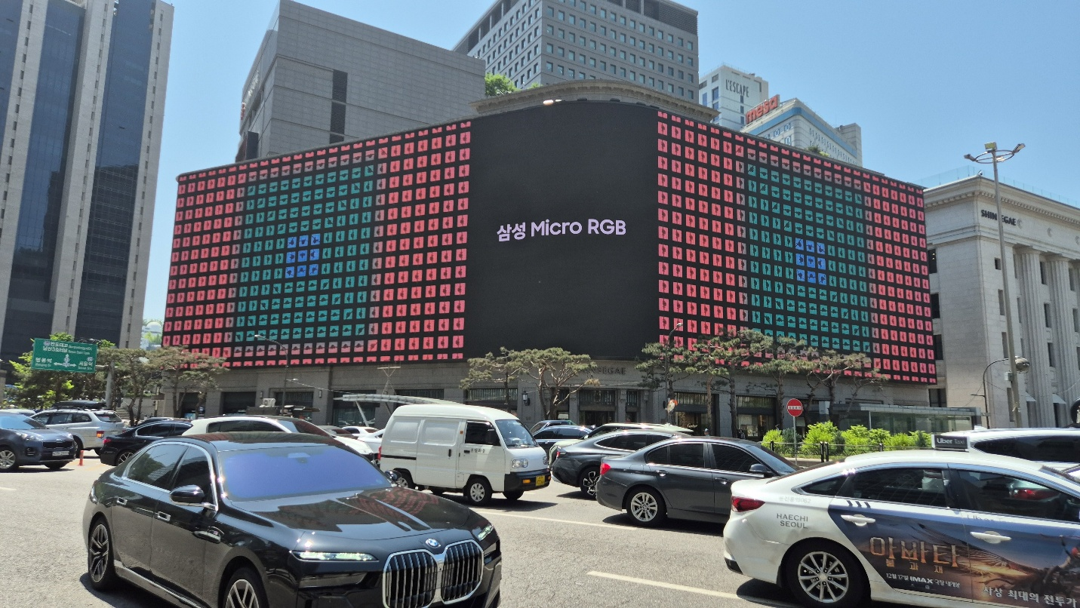
Billboard Samsung Micro RGB di Seoul, Korea, menampilkan visualisasi titik-titik lampu merah, hijau, dan biru yang menjadi fondasi teknologi Micro RGB AI Engine Pro.

Selain kualitas gambar, kampanye ini juga menampilkan berbagai fitur berbasis AI yang dirancang untuk meningkatkan pengalaman menonton. Salah satunya adalah AI Soccer Mode, yang memungkinkan pengguna mengurangi suara komentator agar dapat lebih fokus menikmati atmosfer pertandingan. Samsung juga memperkenalkan Vision AI Companion, fitur yang menghadirkan statistik pemain dan tim secara real-time langsung di layar saat pertandingan berlangsung.

Melalui inovasi seperti Micro RGB dan Vision AI, Samsung terus menghadirkan pengalaman hiburan rumah yang lebih personal, intuitif, dan sesuai dengan kebutuhan gaya hidup modern.

###

Tentang Samsung Electronics Co., Ltd.
Samsung menginspirasi dunia dan membentuk masa depan dengan ide dan teknologi transformatif. Perusahaan ini mendefinisikan ulang dunia TV, digital signage, smartphone, wearables, tablet, elektronik rumah tangga dan sistem jaringan, juga memori, sistem LSI, dan foundry. Samsung juga memajukan teknologi pencitraan medis, solusi HVAC dan robotik, sembari mengembangkan produk-produk otomotif dan audio lewat Harman. Dengan ekosistem SmartThings, kolaborasi terbuka dengan para mitra, dan integrasi AI ke dalam portfolionya, Samsung menghadirkan pengalaman terhubung yang mulus dan cerdas. Untuk berita terkini, silakan kunjungi Samsung Newsroom di news.samsung.com.

Untuk informasi lebih lanjut:
Andi Kharisma Nurfatimah  Consumer Electronics Public Relations  PT Samsung Electronics Indonesia  Ph: 021 29588000  andi.kn@partner.samsung.com | Lidya Oktaria  PR Account Director  Iris Worldwide  Ph: 021 25983768  Lidya.oktaria@id.iris-worldwide.com

